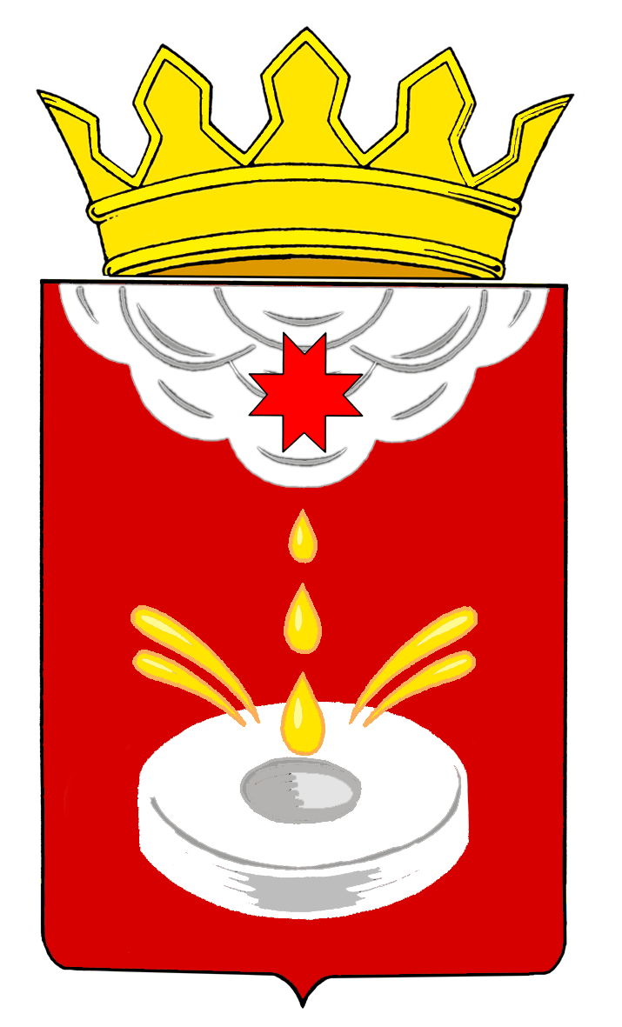
АДМИНИСТРАЦИЯ МУНИЦИПАЛЬНОГО ОБРАЗОВАНИЯ «ПАЛАГАЙСКОЕ»
«ПАЛАГАЙСКОЕ» МУНИЦИПАЛ КЫЛДЫТЭТЛЭН АДМИНИСТРАЦИЕЗ

Р А С П О Р Я Ж Е Н И Е

01 августа 2016 года № 13

д.Палагай

О проведении мероприятий по обеспечению
минимального размера оплаты труда работников
муниципального образования «Палагайское»

В соответствии с распоряжением Правительства Удмуртской Республики №998-р от 12.07.2016 года «О проведении мероприятий по обеспечению минимального размера оплаты труда работников государственных учреждений Удмуртской Республики», руководствуясь Уставом муниципального образования «Палагайское», утвержденный Советом депутатов муниципального образования «Палагайское» от 29.11.2005 года № 6,

1. Обеспечить с 1 июля 2016 года выплату месячной заработной платы работникам, отработавшим за этот период норму рабочего времени и выполнившим нормы труда (трудовые обязанности), не ниже минимального размера оплаты труда, установленного Федеральным законом.
2. Внести изменения в муниципальные акты, регулирующие оплату труда в Администрации муниципального образования «Палагайское».

Глава муниципального
образования «Палагайское» З.Н.Невоструева

